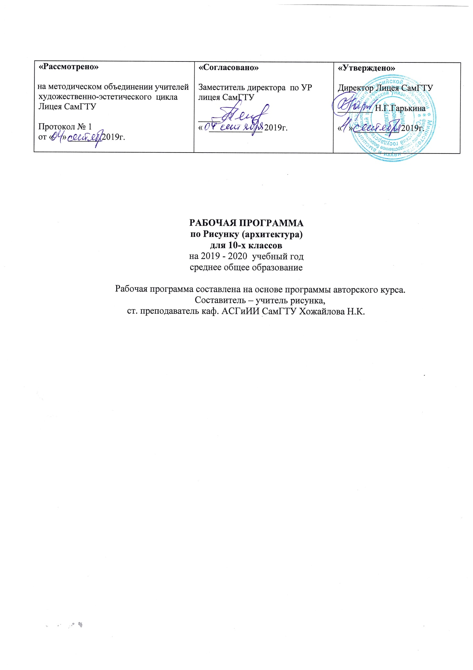

СОДЕРЖАНИЕ
РАБОЧЕЙ ПРОГРАММЫ

стр.
Пояснительная записка ………………………….…………………………………………....3 Планируемые результаты освоения учебного предмета …………….……… ………..… .5

Содержание учебного предмета…….…………………………..…………………………….7
Тематическое планирование с указанием количества часов, отводимых на
освоение каждой темы…...…..…………………………………………………………......9
Лист внесения изменений …………….………………………………………...………….....10

- Пояснительная записка
Рабочая программа учебного предмета «Рисунок» для 10 класса разработана учителем лицея Хожайловой Н.К. на основании следующих нормативно-правовых документов и материалов:
- Федеральный государственный образовательный стандарт среднего общего образования, утвержденный приказом Минобразования России от «17» мая 2012 г. № 413, с изменениями и дополнениями от «29» декабря 2014 г., «31» декабря 2015 г., «29» июня 2017 г.4
- Учебный план Лицея СамГТУ на 2019- 2020 учебный год;
- Положение о рабочей программе Лицея СамГТУ;
- Федеральный перечень учебников, рекомендованных Министерством образования РФ к использованию в образовательном процессе в общеобразовательных учреждениях на 2019/ 2020 уч. год.
Изучение графического языка является необходимым, поскольку он общепризнан как международный язык общения. Применительно к обучению школьников под графической культурой подразумевается уровень совершенства, достигнутый школьниками в освоении графических методов и способов передачи информации, который оценивается по качеству выполнения и чтения чертежей. Курс раскроет возможность в формировании логического и пространственного мышления; покажет применение графических знаний и умений в быту, деловом общении, бизнесе, дизайне; научит создавать художественно ценные изделия, архитектурные сооружения.
Формирование графической культуры обучающихся есть процесс овладения графическим языком, используемым в технике, науке, производстве, дизайне и других областях деятельности.
Формирование графической культуры школьников неотделимо от развития образного (пространственного), логического, абстрактного мышления средствами предмета, что реализуется при решении графических задач.
Курс рисунка у школьников формирует аналитические и созидательные (включая комбинаторные) компоненты мышления и является основным источником развития статических и динамических пространственных представлений обучающихся. Кроме этого, графическая подготовка создает условия качественного усвоения других предметов школьного учебного плана, обеспечивая пропедевтику некоторых из них, а также позволяет школьникам активно проявить себя в проектной и конструкторской деятельности.
Приоритетной целью школьного курса рисунка является общая система развития мышления, пространственных представлений и графической грамотности обучающихся.
Цели рабочей программы по рисунку:
- грамотно компоновать изображаемый объект на листе;
- анализировать и моделировать форму;
- четко, качественно вести процесс построения;
- выявлять конструктивные особенности изображаемого объекта и изображать их на плоскости рисунка;
- создавать эффект перспективы и правильного положения формы в пространстве (ракурс);
- качественно и эстетично моделировать объем и пространство на листе в материале (графитный карандаш различной степени мягкости);
- за счет варьирования толщиной и качеством линии создавать иллюзию объема и глубины пространства в пределах двухмерной плоскости;
- подготовить к вступительным творческим испытаниям на творческие специальности вузов.
Задачи рабочей программы по рисунку:
- обучение рисунку, приобщение школьников к графической культуре;
- формирование и развитие мышления школьников и творческого потенциала личности;
- расширять общий кругозор учащихся, общую и специальную культуру;
- развивать пространственное мышление школьников;
- научить применять полученные на занятиях знания, умения и навыки, в процессе выполнения практических работ;
- приобретенными знаниями и умениями, применяя в практической деятельности и повседневной жизни;
- навыками конструктивного построения объемной формы на листе;
- навыками геометрического анализа форм любой степени сложности;
- навыками моделирования объема и пространства за счет грамотного распределения тона и контрастов в композиции;
- навыками работы с графическим материалом (в данном случае графитный карандаш и бумага);
- навыками построения трехмерной формы на листе с учетом перспективы и ракурса.

Школьный курс рисунка помогает школьникам овладеть одним из средств познания окружающего мира; имеет большое значение для общего и политехнического образования обучающихся; приобщает школьников к элементам инженерно-технических знаний в области техники и технологии современного производства; содействует развитию технического мышления, познавательных способностей обучающихся. Кроме того, занятия рисунком оказывают большое влияние на воспитание у школьников самостоятельности и наблюдательности, аккуратности и точности в работе, являющихся важнейшими элементами общей культуры труда; благоприятно воздействуют на формирование эстетического вкуса обучающихся, что способствует разрешению задач их эстетического воспитания.
Рисунок как учебный предмет во многом специфичен и значительно отличается от других школьных дисциплин. По этой причине совокупность методов обучения рисунку отличается от методов обучения других предметов. Однако отдельные методы обучения, применяемые в рисунке, не являются особыми методами. Они представляют собой видоизменение общих методов обучения.
В изучении курса рисунка используются следующие методы:
Рассказ, объяснение, беседа, лекции, наблюдение, моделирование и конструирование, выполнение графических работ.
Программа изучения рисунка в 10 –11-х классах рассчитана на 4 часа в неделю. При 34 учебных неделях общее количество часов составит 136 часов в год или 272 часа за два года обучения.

2. Планируемые результаты освоения учебного предмета в 10 классе

Целью данной программы является направленность на достижение образовательных результатов в соответствии с ФГОС, в частности:
Личностные результаты
- формирование мировоззрения и целостного представления о мире и формах технического творчества, соответствующего современному уровню развития науки и общественной практики; проявление познавательной активности в области предметной технологической деятельности;
- гармонизацию интеллектуального и эмоционального развития личности;
- проявление технико-технологического мышления при организации своей деятельности;
- формирование ответственного отношения к учению, готовности и способности, обучающихся к саморазвитию и самообразованию на основе мотивации к обучению и познанию; овладение элементами организации умственного;
- развитие образного мышления и освоение способов творческого самовыражения личности;
- развитие умений и навыков познания и самопознания, трудолюбия и ответственности за результаты своей деятельности;
- выражение желания учиться для удовлетворения перспективных потребностей;
- формирование коммуникативной компетентности в общении и сотрудничестве со сверстниками;
- подготовку к осознанному выбору индивидуальной образовательной или профессиональной траектории;
- накопление опыта графической деятельности;
- формирование творческого отношения к проблемам и индивидуально-личностных позиций учащихся.

Метапредметные результаты
Регулятивные УУД
Выпускник научится:
- самостоятельно определять цели, задавать параметры и критерии, по которым можно определить, что цель достигнута;
- оценивать возможные последствия достижения поставленной цели в деятельности, собственной жизни и жизни окружающих людей, основываясь на соображениях этики и морали;
- ставить и формулировать собственные задачи в образовательной деятельности и жизненных ситуациях;
- оценивать ресурсы, в том числе время и другие нематериальные ресурсы, необходимые для достижения поставленной цели;
- выбирать путь достижения цели, планировать решение поставленных задач, оптимизируя материальные и нематериальные затраты;
- организовывать эффективный поиск ресурсов, необходимых для достижения поставленной цели;
- сопоставлять полученный результат деятельности с поставленной заранее целью.
- Познавательные УУД
Выпускник научится:
- искать и находить обобщённые способы решения задач, в том числе осуществлять развёрнутый информационный поиск и ставить на его основе новые (учебные и познавательные) задачи;
- критически оценивать и интерпретировать информацию с разных позиций, распознавать и фиксировать противоречия в информационных источниках;
- использовать различные модельно-схематические средства для представления существенных связей и отношений, а также противоречий, выявленных в информационных источниках;
- находить и приводить критические аргументы в отношении действий и суждений другого; спокойно и разумно относиться к критическим замечаниям в отношении собственного суждения, рассматривать их как ресурс собственного развития;
- выходить за рамки учебного предмета и осуществлять целенаправленный поиск возможностей для широкого переноса средств и способов действия;
- выстраивать индивидуальную образовательную траекторию, учитывая ограничения со стороны других участников и ресурсные ограничения;
- менять и удерживать разные позиции в познавательной деятельности.
Коммуникативные УУД
Выпускник научится:
- осуществлять деловую коммуникацию как со сверстниками, так и со взрослыми (как внутри образовательной организации, так и за её пределами), подбирать партнёров для деловой коммуникации исходя из соображений результативности взаимодействия, а не личных симпатий;
- при осуществлении групповой работы быть как руководителем, так и членом команды в разных ролях (генератор идей, критик, исполнитель, выступающий, эксперт и т.д.);
- координировать и выполнять работу в условиях реального, виртуального и комбинированного взаимодействия;

Предметные
Выпускник на базовом уровне научится:
- выполнять конструктивное построение объемной формы на листе;
- выполнять геометрический анализ форм любой степени сложности;
- выполнять моделирование объема и пространства за счет грамотного распределения тона и контрастов в композиции;
- работать с графическим материалом (в данном случае графитный карандаш и бумага);
- построению трехмерной формы на листе с учетом перспективы и ракурса;
- креативному мышлению и творческому подходу;
- пользоваться приобретенными знаниями и умениями, применяя в практической деятельности и повседневной жизни;

Выпускник на базовом уровне получит возможность научиться:
- грамотно компоновать изображаемый объект на листе;
- анализировать и моделировать сложную форму на основе геометрического анализа;
- четко, качественно вести процесс построения, с учетом перспективы, положения формы в пространстве (наклон, поворот), характерных пропорций и особенностей;
- выявлять конструктивные особенности изображаемого объекта и изображать их на плоскости рисунка;
- создавать эффект воздушной перспективы и пространства;
- качественно и эстетично моделировать объем и пространство на листе в материале (графитный карандаш различной степени мягкости);
- за счет варьирования толщиной и качеством линии создавать иллюзию объема и глубины пространства в пределах двухмерной плоскости.

3. Содержание учебного предмета

10 класс
1. Рисунок простейших геометрических форм.
Вводная беседа о значении рисунка в общей структуре образования.
Композиция простейших геометрических форм. Компоновка на листе. Конструктивное построение предметов. Построение падающих теней от предметов. Графическое решение – выявление объема фигур и пространства вокруг них.
Рисунок гипсовых ваз. Компоновка на листе двух ваз. Определение основных пропорций. Конструктивное построение вертикально-стоящей вазы. Детальна проработка узлов вазы. Отрисовка эллипсов с учетом положения и ракурса вазы. Конструктивное построение лежащей вазы. Детальна проработка узлов вазы. Отрисовка эллипсов с учетом положения и ракурса вазы. Графическое решение. Выявление объема.
2. Детали лица.
Конструктивный рисунок деталей лица Давида. Нос: определение основных пропорций; выявление основных плоскостей; детальное построение основных узлов. Графическое решение. Тональная проработка узлов.
Конструктивный рисунок деталей лица Давида. Глаз: определение основных пропорций; выявление основных плоскостей; детальное построение основных узлов. Графическое решение. Тональная проработка узлов.
Конструктивный рисунок деталей лица Давида. Губы: определение основных пропорций; выявление основных плоскостей; детальное построение основных узлов. Графическое решение. Тональная проработка узлов.
Конструктивный рисунок деталей лица Давида. Ухо: определение основных пропорций; выявление основных плоскостей; детальное построение основных узлов. Графическое решение. Тональная проработка узлов.
3. Творческое задание 1.
Выбор темы, разработка концепции. Подбор материалов. Подбор техники исполнения. Компоновка на листе. Построение композиции. Построение элементов композиции. Графическое решение. Внедрение оригинального графического решения
Определение цветовой гаммы. Выработка композиции в соответствии с концепцией
Графическое решение. Завершающая стадия.
4. Конструктивный рисунок гипсовой головы.
Конструктивный рисунок геометрической схемы головы – Обрубовка: определение основных пропорций; фиксация положения головы, ракурс; выявление основных плоскостей головы; определение пропорций головы; детализация. Графическое решение. Тональная проработка узлов.
Конструктивный рисунок античной гипсовой головы – Аполлон. Определение основных пропорций; фиксация положения головы, ракурс; выявление основных плоскостей головы; определение пропорций головы; детализация. Графическое решение. Тональная проработка узлов.
Конструктивный рисунок античной гипсовой головы – Диадумен. Определение основных пропорций; фиксация положения головы, ракурс; выявление основных плоскостей головы; определение пропорций головы; детализация. Графическое решение. Тональная проработка узлов.
5. Творческое задание 2.
Выбор темы, разработка концепции. Подбор материалов. Подбор техники исполнения. Компоновка на листе. Построение композиции. Построение элементов композиции. Графическое решение. Внедрение оригинального графического решения
Определение цветовой гаммы. Выработка композиции в соответствии с концепцией
Графическое решение. Завершающая стадия.

11 класс
1. Творческое задание 3.
Выбор темы, разработка концепции. Подбор материалов. Подбор техники исполнения. Компоновка на листе. Построение композиции. Построение элементов композиции. Графическое решение. Внедрение оригинального графического решения
Определение цветовой гаммы. Выработка композиции в соответствии с концепцией
Графическое решение. Завершающая стадия.
2. Конструктивный рисунок античной гипсовой головы.
Конструктивный рисунок античной гипсовой головы – Диадумен. Определение основных пропорций; фиксация положения головы, ракурс; выявление основных плоскостей головы; определение пропорций головы; детализация. Графическое решение. Тональная проработка узлов.
Конструктивный рисунок античной гипсовой головы – Аполлон. Определение основных пропорций; фиксация положения головы, ракурс; выявление основных плоскостей головы; определение пропорций головы; детализация. Графическое решение. Тональная проработка узлов.

4. Тематическое планирование

№ п/п | Название темы (раздела) | Количество часов на изучение | Количество контрольных, лабораторных, практических работ
10 класс
1. | Рисунок простейших геометрических форм.
 | Введение.  Объемно-пространственный рисунок простейших геометрических форм. Графическое решение – выявление объема фигур и пространства.  Конструктивный рисунок гипсовых ваз в двух положениях. | 28 ч. | ПР№1-2
2. | Детали лица.
 | Конструктивный рисунок деталей лица Давида. Нос.  Конструктивный рисунок деталей лица Давида. Глаз.  Конструктивный рисунок деталей лица Давида. Губы.  Конструктивный рисунок деталей лица Давида. Ухо. | 28 ч. | ПР№3-6
3. | Творческое задание 1.
 | Творческое решение гипсовой розетки с применением мягких материалов (уголь, сангина, мел) | 16 ч. | ПР№7
4. | Конструктивный рисунок гипсовой головы.
 | Конструктивный рисунок геометрической схемы головы – Обрубовка.  Конструктивный рисунок античной гипсовой головы – Аполлон.  Конструктивный рисунок античной гипсовой головы – Диадумен. | 48 ч. | ПР№8-9
5. | Творческое задание 2.
 | Творческое решение гипсовой головы с применением мягких материалов (уголь, сангина, мел) | 16 ч. | ПР№ 10
 | Итого за 10 класс: | 136 ч.
5. Лист внесения изменений

Дата | Содержание изменений | Причина | Примечание

